TUGAS APLIKASI BASIS DATA

Nama : Tatang Syubagja

Kelas : 11.2A.15

NIM : 1117136

1. Masuk kedalam mysql melalui *command prompt*.

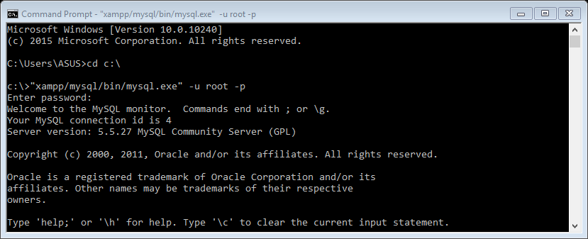

Penjelasan : Untuk masuk ke dalam Command prompt ketik cd (tanpa ‘’) c:\ jika berada pada drive C serta mengakses menggunakan mysql –u root –p.

2. Aktifkan kembali database yang telah dibuat dilatihan sebelumnya dengan nama **“db_dml_lanjutan”**

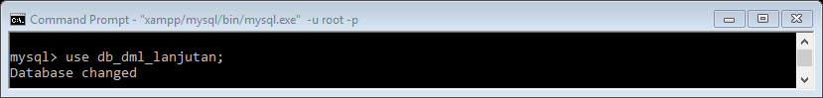

Penjelasan : Untuk menggunakan **db_dml_lanjutan** maka database berubah ketik use db_dml_lanjutan

3. Tampilkan daftar tabel yang ada pada database.

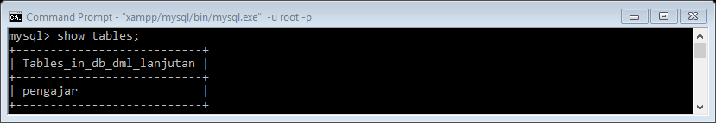

Penjelasan : Untuk melihat isi dari tabel db_dml_lanjut maka ketik show tables;

4. Buat tabel bernama “**mata_kuliah**”, dengan ketentuan sebagai berikut:

Tabel “mata_kuliah” :

|  |  |  |  |
| --- | --- | --- | --- |
| *Field Name* | *Type* | *Size* | Keterangan |
| Kode_mtkul | Char | 3 | *Primary Key* |
| Nama_mtkul | Varchar | 30 |  |
| Sks | Int | 2 |  |

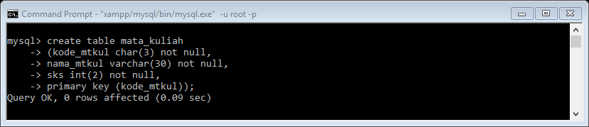

Penjelasan : Untuk membuat tabel maka menggunakan create tabel dan not null sendiri untuk membuat suatu kolom tidak boleh terisi null. Primary key di atas adalah identitas dan hanya ada satu pada suatu tabel tentu kombinasi kolom-kolom yang menjadi primary key tidak boleh null.

5. Lihat struktur tabel mata_kuliah.

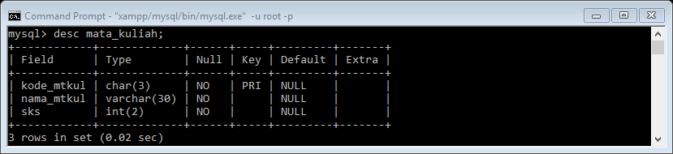

Penjelasan : Fungsi dari desc sendiri untuk menampilkan struktur tabel mata_kuliah

6. Isikan data untuk tabel mata_kuliah, dengan data sebagai berikut:

|  |  |  |
| --- | --- | --- |
| Kode_mtkul | Nama_mtkul | Sks |
| 123 | Algoritma Pemrograman | 4 |
| 124 | Praktikum Basis Data | 3 |
| 125 | Web Programming I | 4 |
| 126 | Bahasa Inggris | 2 |
| 127 | Multimedia | 3 |
| 128 | Mobile Programming I | 4 |

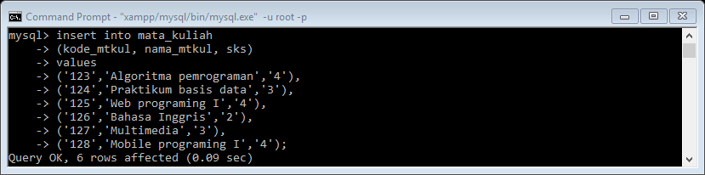

Penjelasan : Untuk menambahkan record baru pada suatu tabel maka di gunakan inser into.

7. Tampilkan seluruh isi record pada tabel mata_kuliah.

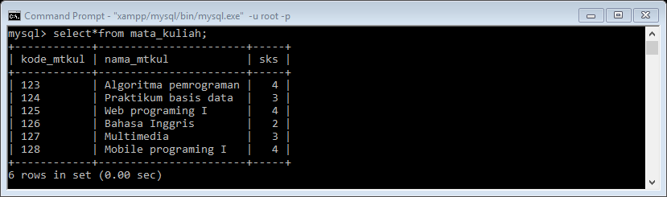

Penjelasan : Select*from = Untuk menampilkan keseluruhan data yang berada dalam tabel.

8. Tampilkan jumlah data dari isi record tabel mata_kuliah. (menghitung jumlah data isi

record gunakan fungsi count).

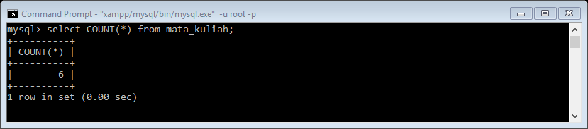

Penjelasan : Untuk menghitung jumlah data digunakan select count.

9. Tampilkan isi record dengan menggabungkan isi data dari field “nama_mtkul” dengan field “sks”, dengan penghubung string bernama “jumlah sks yaitu:”. (menggabungkan karakter yang mengandung spasi gunakan fungsi concat).

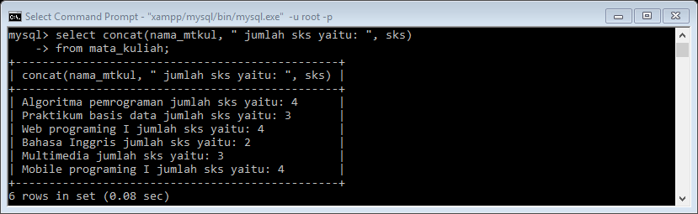

Penjelasan : Untuk menggabungkan hasil string query menjadi satu kalimat digunakan select concat.

10. Buat alias dengan nama “daftar_mata_kuliah”, kemudian tampilkan isi record dengan menggabungkan isi data dari field “nama_mtkul” dengan field “sks”, dengan penghubung string bernama “jumlah sks yaitu:”.

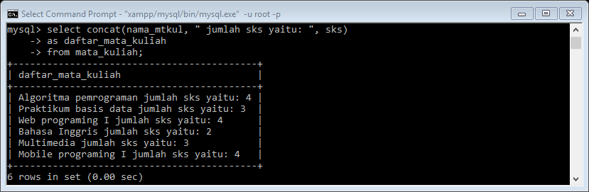

Penjelasan : Menampilkan hasil daftar_mata_kuliah (nama_mtkul, sks) dari penghubung antar string jumlah sks.

11. Buat alias dengan nama “Mata Kuliah” (menggunakan spasi) untuk fieldnama_mtkul, kemudian tampilkan isi record dan urutkan berdasarkan alias “MataKuliah”. (untuk membuat alias dengan menggunakan spasi gunakan tombol dengan simbol ` , biasa ada disebelah angka 1 pada keyboard).

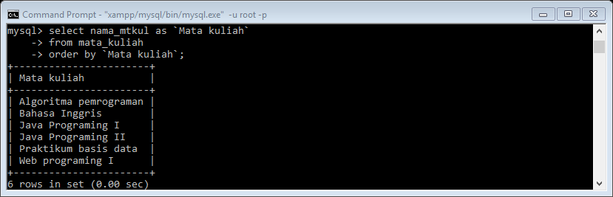

Penjelasan : mengurutkan nama `Mata kuliah` dari field nama_mtkul berdasarkan awalan huruf abjad.

12. Buat alias dengan nama “Jumlah SKS” (menggunakan spasi) untuk field sks, kemudian tampilkan hanya 4 record teratas.

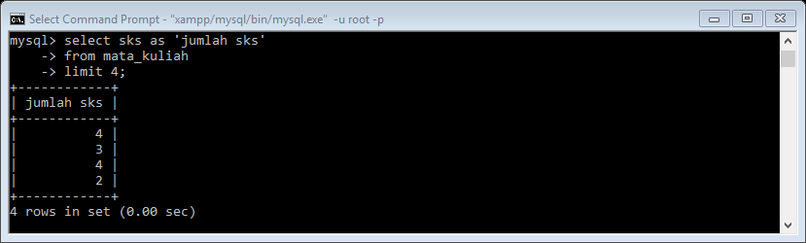

Penjelasan : Hanya menampilkan jumlah sks (4 di atas / awal data) dan membatasi tampilan tabel

13. Ubah isi record untuk nama matakuliah = “Mobile Programming I”, menjadi “Java

Programming I”.

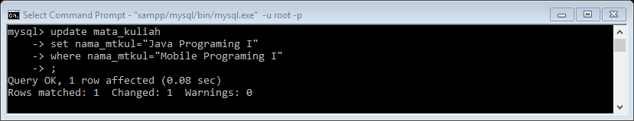

Penjelasan : Untuk mengubah isi record pada nama_mtkul dari=”Mobile programing I” menjadi nama_mtkul=”Jjava Programing I”

14. Ubah isi record untuk nama matakuliah = “Bahasa Inggris”, jumlah sks menjadi “3”.

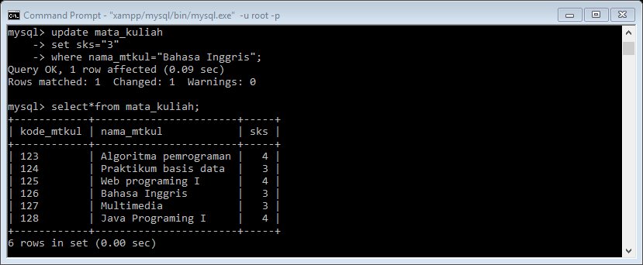

Penjelasan : Merubah isi record pada mata_kuliah bahasa inggris yang sebelum nya 2 sks menjadi 3 sks

15. Tampilkan isi record hanya field “nama_mtkul”, “sks”, dimana yang ditampilkan hanya jumlah sks 3.

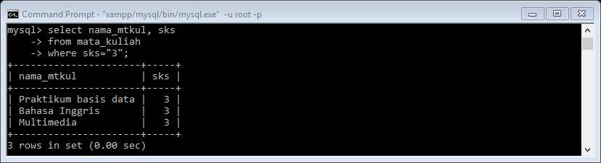

Penjelasan : Hanya menampilkan field nama_mtkul dan sks yang di cari hanya 3 sks

16. Tambahkan isi record baru, yaitu kode_mtkul=”129”, nama_mtkul=”Java II”, sks=”4”.

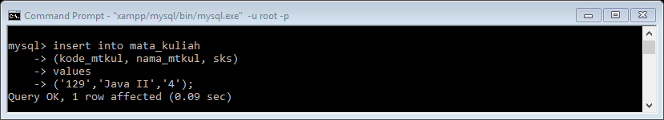

Penjelasan : Menambah isi record baru pada tabel mata_kuliah dengan insert into.

17. Tampilkan seluruh isi record tabel matakuliah.

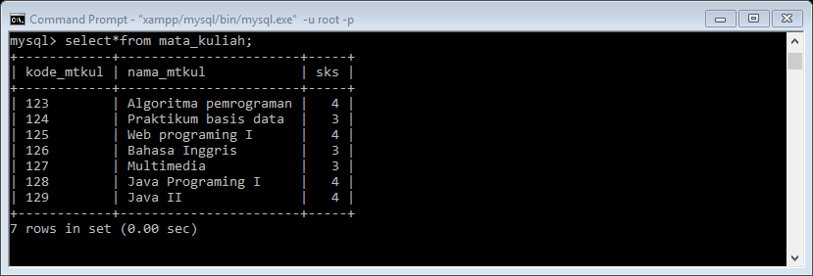

Penjelasan : tampilan keseluruhan tabel mata_kuliah.

18. Ubah isi record untuk nama matakuliah = “Java II”, menjadi “Java Programming II”.

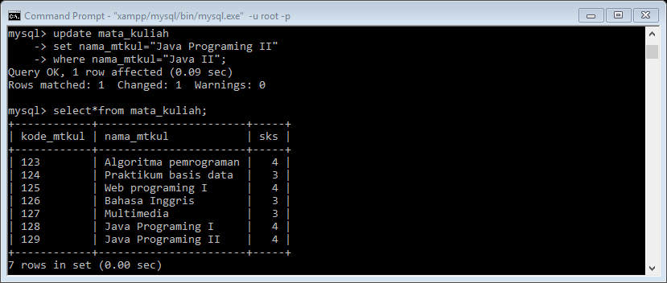

Penjelasan : Merubah record pada tabel mata_kuliah untuk nama_mtkul=”Java II” menjadi Java programing II

19. Hapus isi record dengan nama matakuliah = “Multimedia”.

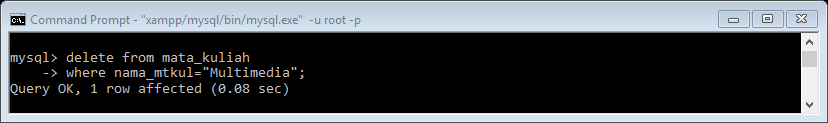

Penjelasan : Untuk menghapus sebuah isi record dengan delete from mata_kuliah di cari nama_mtkul=”Multimedia”.

20. Tampilkan kembali seluruh isi record tabel matakuliah, dengan buat alias “Mata

Kuliah” untuk field nama_mtkul dan “Jumlah SKS” untuk field sks.

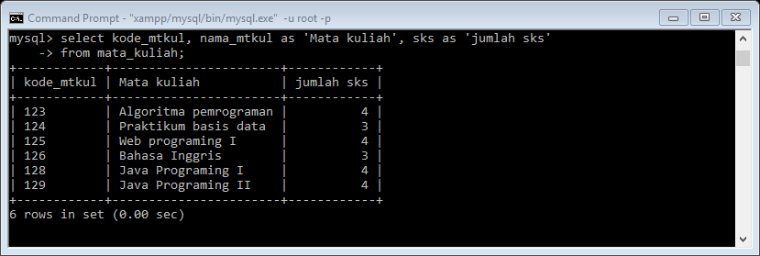

Penjelasan : Menampilkan isi record mata_kuliah dengan nama_mtkul diubah menjadi ‘Mata kuliah’ dan sks menjadi ‘jumlah sks’